Факультативное занятие «Решение текстовых задач»
3 класс
Математический турнир
Цель: создать условия для повышения интереса к математике, развития логического мышления, памяти, внимания.
Задачи:
- способствовать формированию умения использовать знания в нестандартной ситуации;
- содействовать воспитанию доброжелательного отношения к членам команды и соперникам, умения выслушать чужую точку зрения.
Оборудование: карточки с заданиями для команд, грамоты.
Ход занятия
— Добрый день, я рада приветствовать вас на игре «Математический турнир», посвящённой математике – царице наук. Без неё не обходится ни один человек, независимо от возраста и профессии.
Математику, друзья,
Не любить никак нельзя.
Очень строгая наука,
Очень точная наука –
Это математика.
Слово «математика» пришло к нам из Древней Греции. В переводе на русский язык оно означает «учиться», «приобретать знания». И не прав тот, кто говорит: «Мне не нужна математика, я ведь не собираюсь стать математиком». Математика нужна всем. Раскрывая удивительный мир окружающих нас цифр, она учит мыслить ясно, последовательно, логично, развивает мысль, внимание, воспитывает настойчивость и волю. Одним словом, математика учит нас приобретать знания. Надеюсь, что участие в сегодняшнем математическом турнире укрепит интерес к математике у его участников и болельщиков.
Представление команд. Знакомство с правилами игры
— Сегодня в интеллектуальной игре «Математический турнир», которая будет проходить под девизом: «Дорогу осилит идущий, а математику мыслящий», встречаются две команды:
Вот команда «треугольник»  Пусть узнает каждый школьник,  Будут им, сказать хочу,  Все задачи по плечу! | Про команду номер два  Разошлась уже молва.  Называется «квадрат»  Им любой ученый рад!
— Дружелюбное отношение в нашей игре – закон. В этой игре должны проявиться все лучшие качества наших участников: смекалка, быстрота реакции, находчивость, способность выслушать чужую точку зрения, товарищество.
Для того, чтобы турнир состоялся необходимо пригласить жюри, которое будет внимательно следить за ходом игры, оценивать команды и подводить итоги. Я хочу представить наших уважаемых судей: ___________________________________________.
– Давайте оговорим условия нашей игры. Просьба к командам быть очень внимательными. Отвечайте на вопросы заданий, предварительно обсудив ответ с командой. От команды принимается только один ответ. У каждой команды имеется оценочный лист, в который будут заноситься баллы, полученные командой. Сдайте его, пожалуйста, нашим судьям.
И пусть сильней кипит борьба,
Острей соревнование.
Успех решает не судьба,
А только ваши знания.
1 тур – Приветствие
- Слово предоставляется команде «Квадрат».
Команда … Квадрат
Наш девиз:
У нашего квадрата
Все стороны равны.
И наши все ребята
Дружбою сильны.
Команде «Круг»
Мы шлем большой привет!
Желаем вам сегодня
Красивейших побед!
Желаем вам успеха
В решении задач,
И юмора и смеха
И всяческих удач.
- Слово предоставляется команде «Треугольник».
Команда … Треугольник
Наш девиз:
Думай, пробуй и ищи!
Будет трудно – не пищи!
Раз, два, три, четыре,
Вас приветствовать решили
Вы, квадраты не теряйтесь
И почаще улыбайтесь
К вам тогда придет успех
Пусть он радует вас всех.
Только, чур, не задавайтесь
И в задачах не теряйтесь
Будем рады мы за вас
Если победите нас.
2 конкурс Разминка
Чтоб всё в игре прошло без заминки,
Её мы начнём, ну конечно, с разминки!
- Предлагаю вам ряд вопросов на быстроту ответа. В этих задачах простота и ясность. За каждый правильный ответ – 1 балл.
Вопросы 1 команде:
- Шла девочка в Москву, а навстречу ей три мальчика. Сколько человек шло в Москву? (1 девочка).
- Может ли при делении получиться ноль? (Да)
- Сколько раз в году встаёт солнце? (365/366)
- У прямоугольника отрезали один угол. Сколько углов осталось? (5)
- Петух весит на одной ноге 5 кг 500 г. Сколько весит петух на двух ногах? (5 кг 500 г.)
- Как называется результат сложения? (Сумма)
- Может ли быть в треугольнике два тупых угла? (Нет)
Вопросы 2 команде:
- Может ли при умножении получиться ноль (Да)
- Как называется результат вычитания? (Разность)
- Бежала тройка лошадей. Каждая пробежала 5 км. Сколько км проехал ямщик? (5 км.)
- Назовите самое маленькое двузначное число. (10)
- На дереве сидело 6 птиц. Охотник выстрелил и сбил одну птицу. Сколько птиц осталось на дереве? (Ни одной)
- Найдите четверть от ста. (25)
- На двух руках 10 пальцев. Сколько пальцев на 10 руках? (50)
3 конкурс – На фигуры посмотри…
Посмотрите в течение 10 секунд на нарисованные фигуры, запомнить их порядок и у себя на листе воспроизведите эти фигуры (за каждую, правильно изображенную фигуру 1 балл).
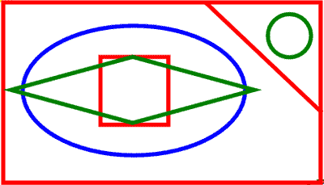
- А сейчас дадим командам немного отдохнуть и проверим сообразительность наших зрителей.
Игра со зрителями:
- Две сардельки варятся 6 минут. Сколько времени будут вариться восемь таких сарделек?
- Когда гусь стоит на двух ногах, то весит 4 кг. Сколько будет весить гусь, когда встанет на одну ногу?
- В комнате четыре угла. В каждом углу сидит кошка. Напротив каждой кошки по три кошки. Сколько всего кошек в комнате?
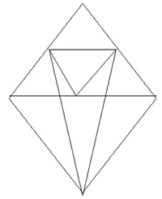
- В семье 7 братьев, у каждого по одной сестре. Сколько детей в семье?
- В каком слове 100 согласных?
4 конкурс – Острый глаз!
Знает даже и дошкольник,
Что такое треугольник.
А уж вам то, как не знать.
Но совсем другое дело,
Быстро, точно и умело
Треугольники считать.
Например, в фигуре этой,
Сколько разных рассмотри.
Всё внимательно исследуй
И по краю и внутри.
- Итак, перед вами чертеж. Участники турнира должны найти все треугольники, которые есть на данном чертеже. Та команда, которая будет ближе всго к правильному ответу – 2 балла, вторая команда – 1 балл.
5 конкурс – «Пословицы»
- Задание: вставьте в пословицу пропущенные числа. За правильную пословицу – один балл.
… за всех и все за … .
… раз отмерь, … отрежь.
Старый друг лучше новых … .
Из … зол выбирают меньшее.
… раз обманул — … не поверят.
Обещанного … года ждут.
6 конкурс – «Шифровальщик»
— Командам требуется расшифровать ребусы, содержащие в себе числа. За каждый разгаданный ребус команда получает один балл.
Ответы: восемь, середина, вечер, осень, пятно, стул.
- А пока команды разгадывают ребусы, еще одно задание зрителям.
Игра со зрителями:
Ребята я вам сейчас докажу, что вы не умеете считать до десяти. Итак, слушайте внимательно. Однажды я ехала на автобусе и решила посчитать пассажиров, их было5, на первой остановке вошло еще 3, на следующей остановке вышли 2, а зашли 3, на следующей остановке вышли 4, и никто не вошел, а потом на остановке гражданин один вошел с целой кучею обновок. Сколько было остановок? (Ребята чаще всего считают пассажиров)
7 конкурс - «Занимательные стаканы».
Перед командами ставятся 6 стаканов в следующем порядке: три с водой, затем три пустых. Нужно сделать так, чтобы пустой стакан и стакан с водой чередовались. При этом разрешается взять в руки только один стакан. Та команда, которая правильно выполнит задание получит три балла.
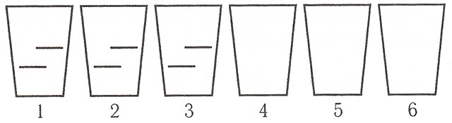
Ответ: нужно взять второй стакан и вылить воду в пятый.
8 конкурс – Кроссворд
И последний конкурс на нашем турнире. Командам необходимо разгадать кроссворд. Это задание может принести команде 5 баллов.
1. Линия, которую нельзя свернуть.
2. Оценка плохого ученика.
3. Часть прямой, но не луч.
4. Ребус: в букве О число 7.
5. Единица измерения длины.
6. Прямоугольник, у которого все стороны равны.
7. В треугольнике их ….
8. Инструмент для измерения длины.
9. Форма Солнца, часов …. (не окружность, а …)
10. Результат сложения.
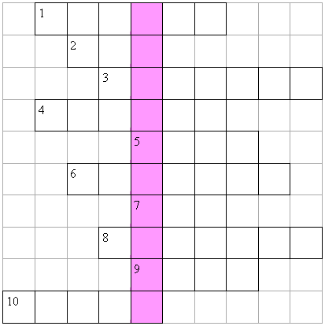
Подведение итогов турнира, награждение победителей
Ребята! Сегодня вы все доказали, что любите математику, показали, какие вы внимательные, как логично умеете рассуждать, умеете работать сообща.
Вот закончилась игра
Результат узнать пора.
Кто же лучше всех трудился
И в турнире отличился?
Награждение участников команды, победившей в турнире и самых активных зрителей.

«Заумные вопросы»
Иногда заумные вопросы,
Встречаются на жизненном пути.
Но если взяться всей командой
Решение легко найти.
Условия конкурса: команды дают верный ответ по очереди, если команда не может ответить на вопрос, то право ответа предоставляется игрокам другой команды.
- Сколько пальцев на руке? (5)
- Как называется знак сложения? (плюс)
- Сколько носов у двух псов? (2)
- Сколько хвостов у семи китов? (7)
- Сколько слогов в слове школа? (2)
- Какое число идёт при счете после 9? (10)
- Сколько букв в слове я?(1)
- Назовите первый день недели? ( понедельник)
- Сколько поросят строили дома? (3)
- Сколько дней в одной неделе? (7)
- Какая геометрическая фигура имеет три угла? (треугольник)
- Сколько букв в русском алфавите? (33)
- Сколько десятков в числе «18»? (1)
- Сколько пальцев на двух руках? (10)
- Сколько слогов в слове сумма?(2)
- Сколько в двух неделях дней? (14)
- Как называется результат при вычитании? (разность)
- Сколько друзей-гномов было у Белоснежки? (7)
- Сколько ушей у пяти малышей? (10)
- Сколько месяцев в году? (12)
- Назовите число в котором 7 дес 9ед. (79)
- На дубе выросли 8 яблок и 6 груш. Сколько всего фруктов выросло на дубе? (0)
- Сколько сторон у пятиугольника? (5)
- Сколько козлят было у многодетной козы? (Семеро)
Станция «Вычислительная».
Чтобы ответить правильно на вопросы этой станции, необходимо
правильно решить примеры.
1. Какое животное может обходиться без пищи несколько
дней?
13 жираф
9 верблюд
12 носорог
45 + 6 х 9 – 90 = 9
2. Какое морское животное дышит воздухом, а детёнышей
вскармливает молоком?
81 дельфин
86 акула
74 кит
27 : 3 + 8 х 9 = 81
3. Какая рыба без чешуи?
67 щука
87 сом
84 окунь
90 – ( 15 + 9 ) : 8 = 87
4.Какой зверь самый чистоплотный?
62 ёж
58 заяц
60 барсук
64 – ( 28 + 4 ) : 8 = 60
5.Врачи утверждают, что если съесть 600 г этой свежей ягоды, то
человек запасается витаминами на всю зиму. О какой лечебной ягоде
идёт речь?
50 черника
52 земляника
62 клюква
80 – 32 : 8 х 7 = 52
6. Древесина какого дерева не гниёт, а со временем становится твёрже?
Внутренние крепления Московского кремля сделаны из этого дерева и
служат уже 500 лет.
70 кедр
52 сосна
72 лиственница
18 9 х ( 13 – 7 ) = 72
7.Этот русский учёный родился в Архангельской губернии, в рыбацкой
семье. Пешком отправился учиться в Москву, стал поэтом. Химиком,
физиком, астрономом. Кто он?
54 Менделеев
56 Ломоносов
52 Попов
64 – ( 28 + 4 ) : 4 = 56
9. В какой стране родилась традиция отмечать Новый год?
24 Россия
26 Англия
28 Италия
43 – 27 + 32 : 4 = 24

